

Un semplice test per l'intestino potrebbe salvarti la vita

Opuscolo informativo

Programma nazionale di screening per il cancro all'intestino (National Bowel Cancer Screening Program)

## Contenuti

Informazioni sul Programma nazionale di screening per il cancro all'intestino (National Bowel Cancer Screening Program) 3

Il kit per il test 5

Significato dei risultati 8

Cosa fare se si ottiene un risultato positivo 9

Informazioni sul cancro all'intestino 10

Come abbassare il rischio di cancro all'intestino 12

Informazioni sulla privacy 13

Informazioni nella tua lingua 15

**Questo opuscolo informativo non può essere completamente esaustivo ed è inteso solo come guida; non deve sostituire il parere di un medico. Se hai delle preoccupazioni sulla tua salute o ulteriori domande, rivolgiti al tuo medico.**

## Copyright

© Commonwealth of Australia 2024

Creative Commons Attribution Non Commercial - No Derivatives Licence Logo.

Il materiale contenuto in questo opuscolo informativo è concesso in licenza Nreative Commons. Attribuzione-non commerciale-Non opere derivate 4.0 (CC BY-NC-ND 4.0), ad eccezione di:

* lo stemma del Commonwealth
* il logo del Ministero
* materiale di terze parti
* qualsiasi materiale protetto da marchio, e
* qualsiasi immagine e/o fotografia.

Maggiori informazioni su questa licenza si trovano sul sito web di [Creative Commons](https://creativecommons.org/). Le richieste di informazioni su questa licenza e sull'uso di questo opuscolo informativo possono essere inviate a: Communication Branch, Department of Health and Aged Care, GPO Box 9848, Canberra ACT 2601, o via e-mail a copyright@health.gov.au.

## Attribuzione

L'uso parziale o totale di questa guida deve includere la seguente attribuzione: © Commonwealth of Australia 2024

Pubblicazione di luglio 2024

# Informazioni sul Programma nazionale di screening per il cancro all'intestino (National Bowel Cancer Screening Program)

Il Programma nazionale di screening per il cancro all'intestino (National Bowel Cancer Screening Program) mira a ridurre i decessi causati dal cancro all'intestino, identificando i segni precoci della malattia.

Le persone idonee di età compresa tra i 45 e i 74 anni possono sottoporsi al programma di screening.

Il Programma è supportato dal Registro nazionale per lo screening del cancro, il quale si propone di incoraggiare e ricordare alle persone di fare lo screening e di intraprendere i passi successivi.

Il kit successivo ti verrà spedito automaticamente ogni 2 anni dopo il completamento dell'ultimo test di screening. Puoi anche chiedere al tuo medico come ottenere il kit.

## Chi dovrebbe fare il test

* Tutte le persone aventi diritto di età compresa fra 45 e 74 anni.
* Anche se sono sane e in forma. L'età rappresenta il fattore di rischio maggiore per il cancro all'intestino.
* Per le persone che lo hanno già fatto, lo screening è raccomandato ogni 2 anni.

Se hai segni, sintomi o una storia famigliare di cancro all'intestino, questo test potrebbe non essere adeguato per il tuo caso (vedi **Segni e sintomi del cancro all'intestino** a pagina 11). Se ti sei sottoposto/a ad una colonscopia negli ultimi due anni, o se sei in cura presso un medico per problemi all'intestino, potresti non dover fare questo test. Rivolgiti al tuo medico per conoscere le tue ozpioni.

**Perché fare il test**

* Potrebbe salvarti la vita.
* Il cancro all'intestino può svilupparsi senza dare segni precoci.
* Il rischio di cancro all'intestino aumenta con l'età.
* Se individuato precocemente, oltre il 90% dei tumori intestinali può essere trattato con successo.
* I medici raccomandano che le persone di età compresa fra i 45 e i 74 anni facciano lo screening ogni 2 anni.

**L' 80% delle persone che sviluppano un cancro all'intestino non ha una storia famigliare di questa patologia.**



## **Scopo del test**

Questo test è chiamato test immunochimico del sangue occulto nelle feci (iFOBT in inglese). Controlla la presenza di piccole tracce di sangue nelle feci. Queste tracce di sangue sono spesso invisibili o difficili da identificare.

Tumori maligni o i polipi (piccole escrescenze) possono svilupparsi sulle pareti dell'intestino. Spesso piccole quantità di sangue fuoriescono da queste escrescenze e possono essere trovate nella feci prima che si notino altri segni.

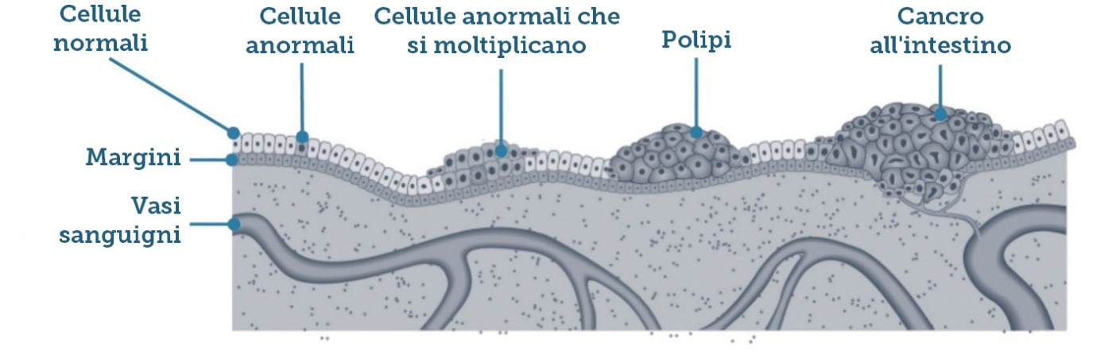

Immagine 1: Come può svilupparsi il cancro all'intestino

**Ridurre il rischio di sviluppare il cancro all'intestino**

I polipi non sono considerati tumori, ma possono trasformarsi in cancro nel corso del tempo; possono essere facilmente asportati, riducendo così il rischio di formazione del cancro all'intestino.

Un risultato positivo non implica una diagnosi di cancro. Se nei campioni di feci viene rilevato del sangue, è necessario rivolgersi al medico per discutere dei risultati il prima possibile. Il medico potrebbe prescrivere una colonscopia o un altro test diagnostico per scoprire la causa della presenza di sangue (vedi **Significato dei risultati** a pagina 8).

# Il kit per il test

Il test di screening da effettuare a casa è gratuito, semplice e potrebbe salvarti la vita.

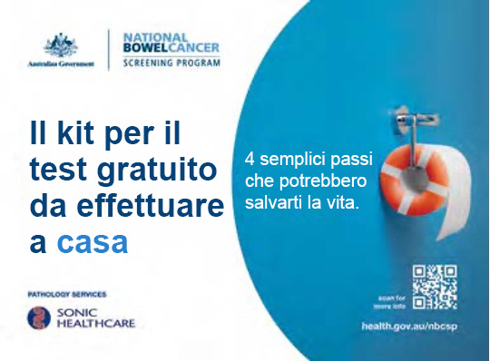

## Consigli per ricordarsi di fare il test

* Tenere il kit vicino al gabinetto.
* Fare il test entro 2 settimane dalla ricezione.
* Impostare un promemoria per i giorni in cui si vogliono prelevare i campioni.

## Come fare il test

Il test prevede il prelievo di due piccoli campioni da due evacuazioni di feci diverse, utilizzando le provette di raccolta incluse nel kit.

Compila il modulo del partecipante con le date di prelievo dei campioni, firma il modulo e inseriscilo nella busta con le provette di raccolta. Spedisci tutto al laboratorio di anatomia patologica.

Leggi le istruzioni passo-passo incluse, oppure guarda un video su come eseguire il test su [**www.health.gov.au/nbcsp-kit-video**](http://www.health.gov.au/nbcsp-kit-video)

È inoltre possibile chiamare la Test Kit Helpline al numero **1800 930 998** tra le 7:30 e le 22:00 dal lunedì al venerdì, e nei fine settimana tra le 9:00 e le 19:00.

## Ottenere un risultato affidabile

Il test rileva piccole quantità di sangue nelle feci. Se nei campioni è presente del sangue, questo può degradarsi nel tempo.

Per garantire l'accuratezza del test:

* Attendere tre giorni dalla fine delle mestruazioni prima di eseguire il test.
* Cercare di raccogliere entrambi i campioni entro 3 giorni l'uno dall'altro.
* Spedire i campioni il prima possibile - i campioni devono pervenire al laboratorio entro 14 giorni dal primo prelievo.
* Conservare i campioni in frigorifero (o in un luogo fresco) fino a quando non si è pronti a spedirli.
* Spedire i campioni nella busta preaffrancata; imbucare nelle ore più fresche della giornata (o portare all'ufficio postale).
* Continuare a prendere i farmaci abituali e mangiare normalmente prima di fare il test.

## Tenere i campioni al fresco

Prima dell'invio, il frigorifero è il posto migliore per conservare i campioni. Metti le provette nel sacchetto di plastica in dotazione. Non temere, è pulito perché la busta si chiude con una cerniera. Non congelare i campioni.

## Non voglio più ricevere il kit

Lo screening regolare dell'intestino è caldamente consigliato a partire dai 45 anni di età, ma la scelta spetta a te.

È possibile rimandare la consegna del kit o non partecipare al programma. È possibile iscriversi nuovamente in qualsiasi momento.

* Se **rimandi** la partecipazione, puoi scegliere una data in cui desideri reiscriverti.
* In caso di **rinuncia**, non riceverai più il kit gratuito o corrispondenza relativa al programma. Riceverai una lettera di conferma della rinuncia.

Per rimandare o rinunciare, contatta il Registro nazionale per lo screening del cancro su [**www.ncsr.gov.au**](http://www.ncsr.gov.au/), o telefonando al numero **1800 627 701**.

## Posso dare il mio kit ad un'altra persona?

Se non intendi fare il test, getta il kit nella spazzatura. Non consegnare il kit a un'altra persona e non rimandarlo per posta.

## Se conosci qualcuno che vuole fare il test

Le persone di età compresa tra i 45 e i 74 anni e residenti in Australia con un indirizzo   
postale australiano possono richiedere l’invio di un kit per lo screening per l’intestino su **www.ncsr.gov.au/boweltest** o chiamando il numero **1800 627 701**. Possono anche   
visitare il sito [**www.health.gov.au/nbcsp**](http://www.health.gov.au/nbcsp) per maggiori informazioni o parlare con il   
proprio medico per ottenere un kit.

Le persone non idonee al programma che hanno dubbi sulla loro salute intestinale dovrebbero discutere le opzioni di screening con il proprio medico. Il medico può raccomandare un kit non coperto da Medicare.

I kit di screening non previsti dal programma possono essere acquistati anche online o in farmacia.

## Ricevere i risultati

I risultati saranno inviati a te e al tuo medico (se ne hai nominato uno) entro quattro settimane dalla spedizione dei campioni per il test.

Il risultato verrà inviato anche a My Health Record se sei registrato/a. Se non desideri che ciò accada, puoi indicarlo nel modulo del partecipante quando restituisci i campioni.

Se il risultato viene inviato a My Health Record ma decidi di rimuoverlo dal registro, puoi farlo accedendo a My Health Record o telefonando alla Helpline, disponibile 24 ore su 24, 7 giorni su 7, al numero **1800 723 471**.

# Significato dei risultati

## Risultato negativo

Un risultato negativo significa che non è stato trovato sangue nei campioni. Ripeti il test tra due anni.

Poiché alcuni tumori intestinali non sanguinano o sanguinano solo a tratti, il test è in grado di individuare la maggior parte dei tumori intestinali. Ecco perché è importante sottoporsi allo screening ogni due anni e parlare con il medico se si notano segni o sintomi dopo aver ricevuto un risultato negativo (vedi **Informazioni sul cancro all'intestino** a pagina 10).

## Risultato positivo

Un risultato positivo significa che è stato rilevato del sangue nei campioni. Devi discutere il risultato con il tuo medico il prima possibile.

Un risultato positivo non significa che hai il cancro. Potrebbe essere dovuto ad altre patologie come polipi, emorroidi o infiammazioni intestinali, ma è importante indagare.

Il medico può raccomandarti di eseguire un ulteriore esame diagnostico per individuare la causa del sanguinamento, ad esempio una colonscopia.

## Risultato non conclusivo o nullo

Un risultato non conclusivo o nullo significa che uno o entrambi i campioni non sono stati analizzati dal laboratorio e che è necessario ripetere il test. Un altro kit ti sarà inviato automaticamente entro poche settimane.

Un risultato non conclusivo può verificarsi quando:

* Nel campione c'è una quantità eccessiva o insufficiente di feci.
* La provetta di raccolta è danneggiata.
* Il kit è scaduto (controllare la data di scadenza sul retro).
* I campioni non sono stati analizzati entro 14 giorni dalla prima raccolta.
* Non ci sono date di raccolta sulle provette o sul modulo del partecipante.

# Cosa fare se si ottiene un risultato positivo

Se il risultato del test è positivo, il medico potrebbe prescrivere una colonscopia.

## Cos'è la colonscopia?

La colonscopia è una procedura che consente di esaminare l'intestino sotto sedazione (quando si è addormentati). Il medico inserisce nel retto un sottile tubo flessibile dotato di una minuscola telecamera per rilevare la presenza di polipi o escrescenze tumorali.

La procedura è rapida e di solito dura tra i 20 e i 45 minuti. Il medico può indicarti i benefici e i rischi associati a questa procedura.

## Costo della colonscopia

La colonscopia non ha alcun costo per i pazienti del servizio pubblico. É possibile che la colonscopia effettuata in privato sia a pagamento. Prima della colonscopia è necessario parlare con il medico di eventuali costi associati.

## Se durante la colonscopia viene rilevato un problema

Se vengono trovati polipi o altre escrescenze, il medico di solito li rimuove immediatamente, e vengono mandati in laboratorio per le analisi.

Se venisse rilevato un cancro all'intestino, potrebbe essere necessario un intervento chirurgico. Se individuato in fase precoce, il cancro all'intestino può essere trattato con successo in oltre il 90% dei casi. La maggior parte dei tumori accertati attraverso il programma sono in fase iniziale.

È opportuno parlare con il medico se si notano i segni del cancro all'intestino prima della visita di controllo successiva (vedi **Segni e sintomi del cancro all'intestino** a pagina 11).

## Ripetere lo screening dopo la colonscopia

**Se vengono riscontrati polipi o altre formazioni** durante la colonscopia, il medico consiglierà ulteriori esami e terapie e se continuare lo screening per il cancro dell'intestino o meno.

**Se NON vengono riscontrati polipi o altre formazioni** durante la colonscopia, è possibile saltare il prossimo ciclo di screening e ricominciare lo screening quattro anni dopo l'ultima colonscopia. Ciò si basa sui pareri clinici vigenti. Ti invieremo una lettera di promemoria a riguardo due anni dopo l'ultimo test, ma puoi comunque richiedere l'invio di un kit se preferisci non saltare un ciclo di screening.

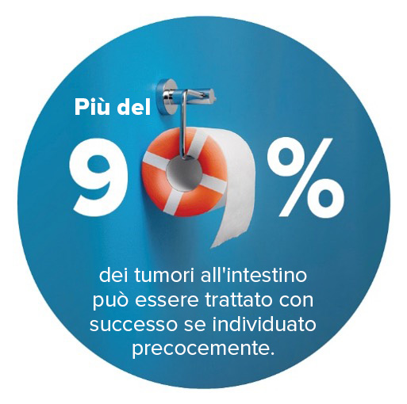

# Informazioni sul cancro all'intestino

Il cancro all'intestino si sviluppa più comunemente all'interno del colon o del retto (intestino crasso).

## Funzionamento dell'intestino

L'intestino fa parte dell'apparato digerente. Questo apparato ha il compito di disgregare il cibo e di espellerlo dal corpo tramite l’evacuazione delle feci.

## L'intestino è formato da tre parti

1. Colon – per l'assorbimento dei fluidi.
2. Intestino tenue – per l'assorbimento delle sostanze nutritive dal bolo alimentare.
3. Retto – per la raccolta delle feci prima che vengano espulse attraverso l'ano.

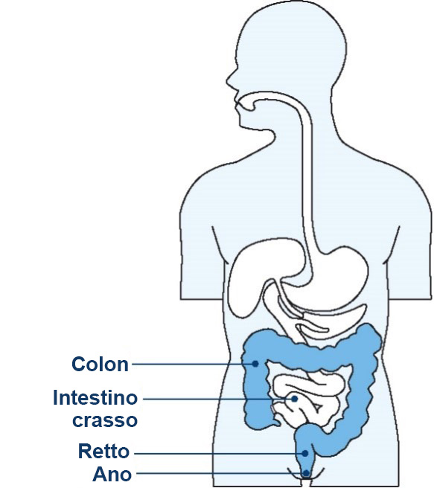

## Come si sviluppa il cancro all'intestino

* La maggior parte dei tumori intestinali si sviluppa a partire da piccoli noduli chiamati polipi nel rivestimento dell'intestino.
* Non tutti i polipi diventano maligni.
* L'asportazione dei polipi riduce il rischio di cancro all'intestino.

## Segni e sintomi del cancro all'intestino

Il cancro all'intestino può svilupparsi senza dare segni precoci. I segni includono:

* Sangue nelle feci o nella tazza del gabinetto.
* Cambiamenti nelle abitudini intestinali, come feci molli, stitichezza grave, e/o bisogno di scaricarsi più del normale.
* Dolore allo stomaco.
* Stanchezza immotivata.
* Perdita di peso inspiegabile.

Se manifesti uno di questi segni, non significa che hai un cancro all'intestino, ma è importante che ne parli con il tuo medico.

La maggior parte dei casi di cancro all’intestino si verifica nelle persone di età superiore ai 45 anni, ma può colpire chiunque. Incoraggia i familiari e gli amici a parlare con il loro medico se sono preoccupati.

## Cosa può aumentare il rischio di cancro all'intestino

Le persone che fumano, sono in sovrappeso, hanno una dieta a basso contenuto di frutta e verdura fresca e ad alto contenuto di carni rosse e lavorate, sono a maggior rischio di sviluppare diversi tipi di cancro, tra cui il cancro all'intestino.

Parla con il tuo medico del tuo rischio di sviluppare il cancro all'intestino e di quali test è importante fare se:

* Sei affetto/a da una malattia infiammatoria intestinale come il morbo di Crohn o la colite ulcerosa.
* Hai avuto tumori benigni all'intestino in passato.
* Hai una storia famigliare di cancro all'intestino; ciò include un parente stretto che ha sviluppato un tumore all'intestino in età inferiore ai 60 anni (per esempio, un genitore, un fratello o una sorella); oppure hai più di un parente stretto che ha avuto un tumore all'intestino a qualsiasi età.

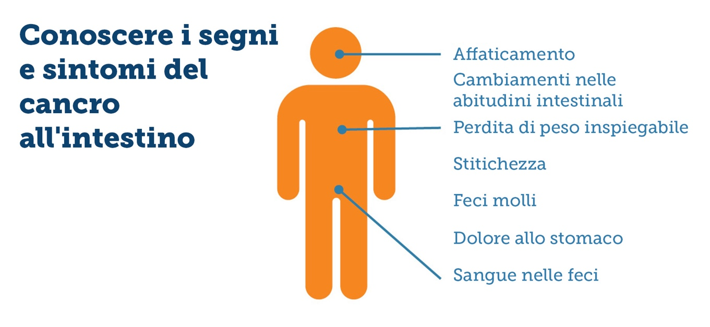

# Come abbassare il rischio di cancro all'intestino

Per rimanere sani e forti e ridurre il rischio di cancro all'intestino:

* Fare lo screening ogni due anni per aiutare a individuare precocemente le alterazioni intestinali, quando sono più facili da trattare.
* Mangiare una dieta sana con più verdure, frutta, cereali e legumi.
* Consumare meno carne rossa e carne lavorata, come pancetta, prosciutto e alcuni insaccati.
* Essere fisicamente attivi per almeno 30 minuti ogni giorno e stare meno seduti.
* Ridurre la quantità di alcolici.
* Non fumare.

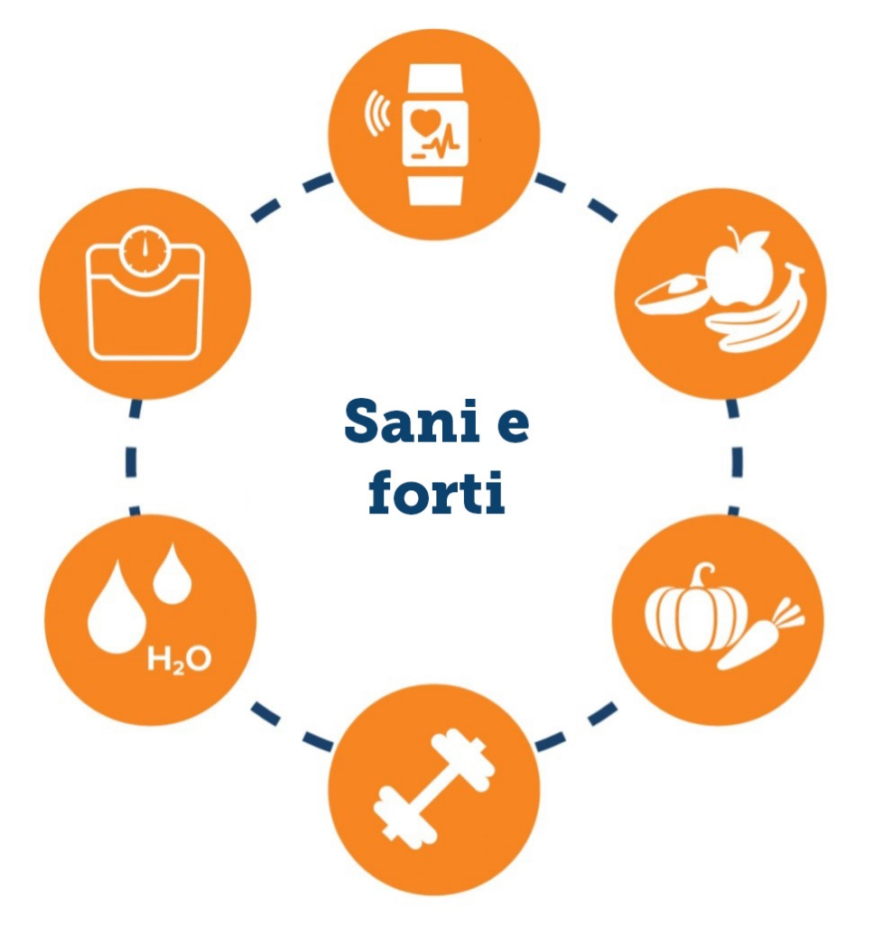

# Informazioni sulla privacy

## Le informazioni conservate dal Registro nazionale per lo screening del cancro

Il Registro nazionale per lo screening del cancro è gestito da Telstra Health per conto del Ministero della sanità e dell'assistenza agli anziani del governo australiano. Detiene informazioni personali quali:

* i tuoi recapiti;
* i risultati del test di screening del programma;
* il nome del tuo medico di fiducia;
* i risultati di ulteriori esami a cui potresti sottoporti dopo il test di screening del programma (ad esempio una colonscopia);
* qualsiasi corrispondenza tra te e il Registro.

## Modalità di utilizzo delle informazioni

Queste informazioni saranno utilizzate per:

* inviarti promemoria sul test;
* aiutarti a ricevere il follow-up e l'accesso ai servizi sanitari;
* invitarti ad eseguire un altro test in futuro;
* contattare il fornitore di servizi di anatomia patologica del programma per richiedere i risultati del test;
* monitorare e valutare il programma e il suo impatto sul cancro all'intestino in Australia.

## Chi può accedere alle tue informazioni

Le informazioni personali contenute nel registro possono essere fornite al Ministero della sanità e dell'assistenza agli anziani del governo australiano (Australian Government Department of Health and Aged Care) e ai professionisti che forniscono servizi nell'ambito del programma, ad esempio:

* il tuo medico di fiducia;
* medici specialisti;
* il laboratorio di anatomia patologica responsabile dell'analisi dei tuoi campioni;
* dipendenti e fornitori di servizi in appalto per i dipartimenti sanitari dello Stato e del territorio;
* l'Istituto australiano per la salute e il benessere;
* fornitori terzi di servizi autorizzati;
* qualsiasi parte terza autorizzata da te nominata.

## Dichiarazione sulla privacy

I tuoi dati personali sono protetti dalla legge, tra cui il “*Privacy Act 1988”* e il *“National Cancer Screening Register Act 2016”*, e vengono raccolti per il Department of Health and Aged Care   
allo scopo di includere le informazioni che ti riguardano nel National Cancer Screening Register (NCSR) nell'ambito del Programma nazionale di screening per il cancro all'intestino (National Bowel Cancer Screening Program). I tuoi dati personali sono stati raccolti anche da Services Australia (Medicare e Department of Veterans' Affairs) nell'ambito del programma di invito a sottoporsi allo screening e possono essere raccolti per il monitoraggio dopo aver effettuato il test di screening. Le tue informazioni possono essere utilizzate dal NCSR o fornite ad altre parti per erogarti assistenza sanitaria, a scopo di ricerca, di indagine o qualora ciò sia previsto o consentito per legge o per ordine di un tribunale o di un'autorità giudiziaria. Non divulgheremo   
i tuoi dati personali a destinatari esteri.

Maggiori informazioni sono disponibili su: [**www.ncsr.gov.au/about-us/privacy-policy**](http://www.ncsr.gov.au/about-us/privacy-policy)

# Informazioni nella tua lingua

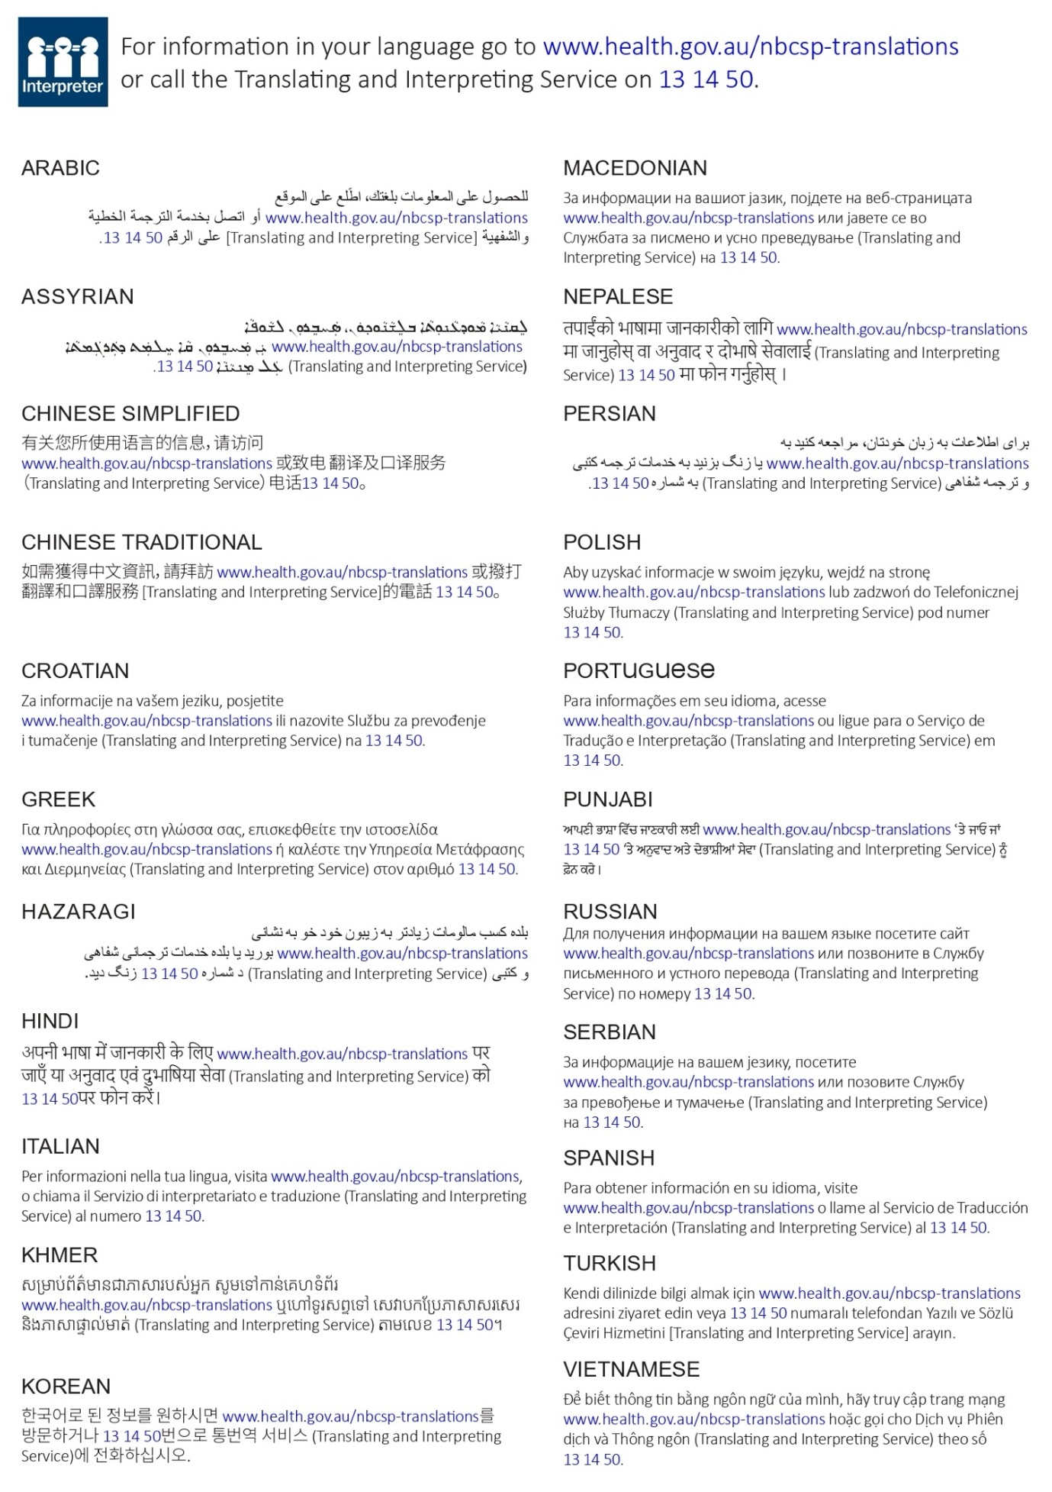

Hai bisogno d'aiuto?

| **Se vuoi:** | **Organizzazione** | **Contatti** |
| --- | --- | --- |
| Aggiornare i tuoi dati, gestire la registrazione e visualizzare le informazioni sullo screening | National Cancer Screening Register (Registro nazionale per lo screening del cancro) | 1800 627 701  www.ncsr.gov.au |
| Scoprire come usare il kit per il test | Test Kit Helpline  (Linea di assistenza per il kit del test) | 1800 930 998  oppure guarda un breve video su  [www.health.gov.au/nbcsp](http://www.health.gov.au/nbcsp) |
| Accesso alle risorse per persone ipovedenti | Programma nazionale di screening per il cancro all'intestino  (National Bowel Cancer Screening Program) | [www.health.gov.au/nbcsp-resources-low-vision](http://www.health.gov.au/nbcsp-resources-low-vision) |
| Accesso ai servizi di assistenza per le persone con problemi di udito | Servizio di telescrivente (TTY) | 1800 810 586 |
| Parlare con personale qualificato sul cancro e sui servizi oncologici locali | Cancer Council Australia | 13 11 20  [www.cancer.org.au](http://www.cancer.org.au) |
| Accesso a materiale e lettere tradotti | Programma nazionale di screening per il cancro all'intestino  (National Bowel Cancer Screening Program) | [www.health.gov.au/nbcsp-translations](http://www.health.gov.au/nbcsp-translations) |
| Accesso ai servizi d'interpretariato | Servizio di traduzione e interpretariato (Translating and Interpreting Service) | 13 14 50  [www.tisnational.gov.au](http://www.tisnational.gov.au)  Image of translating and interpreting symbol. |

Maggiori informazioni sul Programma nazionale di screening per il cancro all'intestino (National Bowel Cancer Screening Program) [**www.health.gov.au/nbcsp**](http://www.health.gov.au/nbcsp)